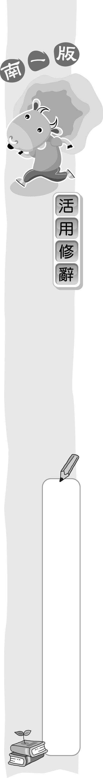
譬喻修辭（明喻）的運用（配合第一課）
六年 班 號 姓名

凡是兩件或兩件以上的事物中有類似點，說話或行文時運用「那」有類似點的事物來比方說明「這」件事物，就是「譬喻修辭」。一個譬喻修辭格主要由三個部分組成：
第一部分↓所要說明的主體。
第二部分↓連接事物主體和所比方的事物時使用的字詞，稱為「喻詞」，就是「像、如、似、好像、宛如、彷彿」等。
第三部分↓用來比喻說明主體的事物。
本課「別情宛如春草」一句中，「別情」是所要說明的主體、「宛如」是喻詞、「春草」是用來比喻說明主體的事物，三個部分都具備，屬於譬喻修辭中的「明喻」。

◎譬喻修辭（明喻）舉例：
⒈有些火焰好像燈泡破了一樣，成了霧狀的東西。
⒉母親的愛像是冬天的太陽，帶給我溫暖。
⒊少年青春的氣息就像花的嫩紅，樹的新綠。
⒋他的心像是沙漠，永遠長不出美麗的玫瑰。
⒌他那雙難以理解的眼睛像是太空裡的星辰，閃著寂寞的光芒。

▲小試身手
一、選出正確的答案
（ ① ） 下列哪一個句子使用譬喻修辭？（①他們多年的感情恰如江水，一去不回②小手握在父親的大手裡③他很胖，每踏出一步，地都會震動一下④教室裡冷冷清清的，真叫人害怕）
二、運用譬喻修辭接寫句子
⒈媽媽明亮的眼睛像是天上閃亮的星星。
⒉弟弟很好動，就像是動個不停的小猴子。
⒊爸爸說他每天就像在田裡耕作的牛一樣，工作得很辛苦。

